
ŽÁDOST O PŘIJETÍ DÍTĚTE

k předškolnímu vzdělávání

REGISTRAČNÍ ČÍSLO DÍTĚTE:

Mateřská škola Bordovice
příspěvková organizace

* povinné údaje

 |  | *ÚDAJE O DÍTĚTI
 | *JMÉNO: |  |  | RODNÉ ČÍSLO:
 | *PŘÍJMENÍ: |  |  | *STÁTNÍ OBČANSTVÍ:
 | *DATUM NAROZENÍ: |  |  | MATEŘSKÝ JAZYK:
 | *MÍSTO NAROZENÍ:
 | *MÍSTO TRVALÉHO POBYTU:
 | ZDRAVOTNÍ POJIŠŤOVNA DÍTĚTE: |  | DĚTSKÝ LÉKAŘ:
 |  | *ŽADATEL
 | *OTEC - jméno, příjmení: |  |  |  | Datum narození:
 | *Místo trvalého pobytu: |  |  |  | *Telefon:
 | E-mail: |  |  |  | *Datová schránka (ID) | ANO X NE
 | *MATKA - jméno, příjmení: |  |  |  | Datum narození:
 | *Místo trvalého pobytu |  |  |  | *Telefon
 | E-mail: |  |  |  | *Datová schránka (ID) | ANO X NE
 | *PŘÍJETÍ DÍTĚTE DO MŠ: |  |  |  | dne:


 | *ÚDAJE O PŘIJETÍ DÍTĚTE
*Žádám o umístění dítěte do: |  |  | M

 |  | *TYP DOCHÁZKY DO MŠ
 |  | povinná předškolní docházka
/nehodící se škrtněte/ |  | celodenní pravidelná docházka


*VYJÁDŘENÍ LÉKAŘE - ÚDAJE O ZDRAVOTNÍ ZPŮSOBILOSTI

 |  | /nehodící se škrtněte/
 | 1. Dítě vyžaduje speciální péči v oblasti:
 | zdravotní |  | ANO x NE
 | tělesné |  | ANO x NE
 | smyslové |  | ANO x NE
 | jiné |  | ANO x NE
 | Dítě vyžaduje asistenta /integraci/ |  | ANO x NE
 | 2. Jiná závažná sdělení /omezení/ dítěte:
 | 3. Alergie: |  | ANO x NE
 | Jaký typ:
 | 4. Bere pravidelně léky: |  | ANO x NE
 | v případě, že ano, jaké
 | Lze je podávat v MŠ laikem? |  | ANO x NE
 | 5. Možnost účasti na akcích školy:
 | plavání |  | ANO x NE
 | bruslení |  | ANO x NE
 | lyžování |  | ANO x NE
 | s tímto omezením:
 | 6. Očkování dítěte:

- dítě je řádně očkováno

- dítě není řádně očkováno, je proti nákaze imunní nebo se nemůže očkování podrobit pro trvalou kontraindikaci

- dítě není řádně očkováno z jiných důvodů, tudíž nesplňuje § 50 Zákona č. 258/2000 Sb. o ochraně veřejného zdraví v platném znění
7. Doporučuji přijetí dítěte k předškolnímu | ANO x NE
vzdělávání: | ANO x NE

Datum: | Razítko a podpis lékaře

K žádosti o přijetí dítěte k předškolnímu vzdělávání připojuji doporučení SPZ nebo odborného lékaře /vyplnit pouze v případě zdravotního postižení dítěte/
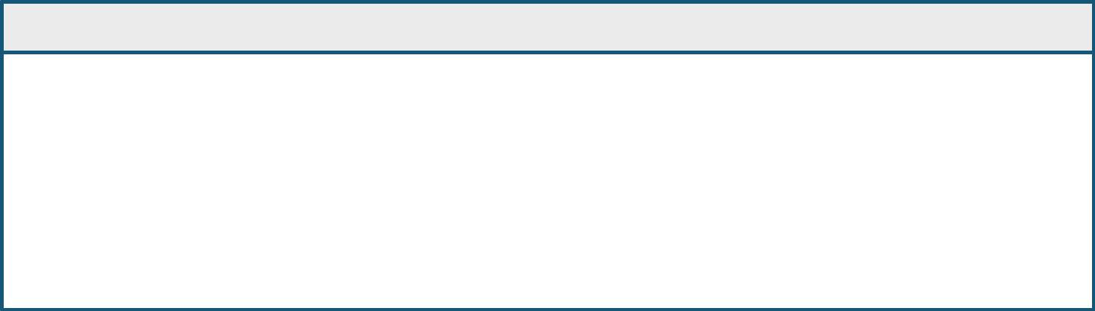

DOPORUČENÍ ŠKOLSKÉHO PORADENSKÉHO ZAŘÍZENÍ /ŠPZ/ NEBO ODBORNÉHO LÉKAŘE

Doporučuji dítě se speciálními vzdělávacími potřebami k integraci do Mateřské školy Bordovice, příspěvkové organizaci.

V ……………………………………………… dne ………………………………………….

………………………………………………………………

Razítko a podpis pracovníka ŠPZ nebo lékaře

PROHLÁŠENÍ ZÁKONNÝCH ZÁSTUPCŮ

1. DOHODA O USTANOVENÍ JEDNOHO SPOLEČNÉHO ZMOCNĚNCE:

Zákonní zástupci dítěte se dohodli, že veškeré písemnosti bude MŠ zasílat, předávat zákonnému zástupci:

Jméno a příjmení:……………………………………………………...……………………….…………………………….

Adresa pro doručování písemností:…………………………………………………………………………………………

e-mail:……………………………………………………………..

  - ANO NE

- PROHLÁŠENÍ O POVOLENÍ KE ZPRACOVÁNÍ A EVIDENCI OSOBNÍCH ÚDAJŮ

Byli jsme informováni, že veškeré výše uvedené osobní údaje Mateřská škola Bordovice, příspěvková organizace., zpracovává na základě zákona č. 561/2004 Sb.( školský zákon), jedná se pouze o povinné zákonem stanovené údaje, které bude škola zpracovávat pouze po dobu docházky dítěte do mateřské školy, poté budou archivovány a skartovány dle archivačního a skartačního řádu. Tyto osobní údaje nejsou předávány třetím osobám a má k nim přístup pouze oprávněný zaměstnanec školy. Všechny výše uvedené osobní údaje jsou zpracovávány v souladu s Nařízením Evropského parlamentu a Rady 2016/679 ze dne 27.dubna 2016 a dle tohoto nařízení je jim také poskytnuta požadovaná ochrana. Pro bližší informace o zpracování osobních údajů je možné se na školu obracet na adrese: Mateřská škola Bordovice, příspěvková organizace
  - ANO NE

- PROHLÁŠENÍ O SEZNÁMENÍ S KRITÉRII PŘIJÍMÁNÍ DĚTÍ DO MATEŘSKÉ ŠKOLY

Prohlašuji, že jsem byl/a seznámen/a s Kritérii přijímání dětí do mateřské školy.

  - ANO NE

- PROHLÁŠENÍ O SEZNÁMENÍ S MOŽNOSTÍ NAHLÍŽET DO SPISU

Byl/a jsem poučena o svých právech ve správním řízení, ve smyslu příslušných ustanovení zákona č. 500/2004 Sb.,

správní řád, v platném znění, zejména o možnosti nahlížet do spisu ještě před vydáním rozhodnutí ve věci přijímacího

řízení k předškolnímu vzdělávání. Nahlížet do spisu, seznámit se s podklady pro rozhodnutí a vyjádřit se k nim je možné

po celou dobu řízení, a to po telefonické domluvě s ředitelkou mateřské školy

  - ANO NE

- PROHLÁŠENÍ O SEZNÁMENÍ S PŘIDĚLENÍM REGISTRAČNÍHO ČÍSLA

Byl/a jsem poučen/a o tom, že podle zákona č.561/2004 Sb., školského zákona, v platném znění, není rozhodnutí o přijetí automaticky zasíláno, ale bude oznámeno zveřejněním seznamu přijatých dětí na webových stránkách školy a na místě obvyklém pod registračním číslem dítěte. Přehled přijatých dětí bude zveřejněn nejméně po dobu 15 dnů.

  - ANO NE

- PROHLÁŠENÍ O UVEDENÍ PRAVDIVÝCH ÚDAJŮ

Prohlašuji, že jsem v žádosti uvedl/-a pravdivé údaje. Jsem si vědom/-a, že pokud správní orgán zjistí, že uvedené údaje jsou nepravdivé, může zrušit rozhodnutí a rozhodovat ve věci znovu a může být také zahájeno přestupkové řízení.
* ANO NE

Prohlašuji, že jsem pečlivě zvážil/a všechna výše uvedená prohlášení a uvedené údaje v žádosti o přijetí a jejich pravdivost stvrzuji svým podpisem.

V ………………………………………….., dne …………………………………….

……………………………………………..

Podpis zákonného zástupce

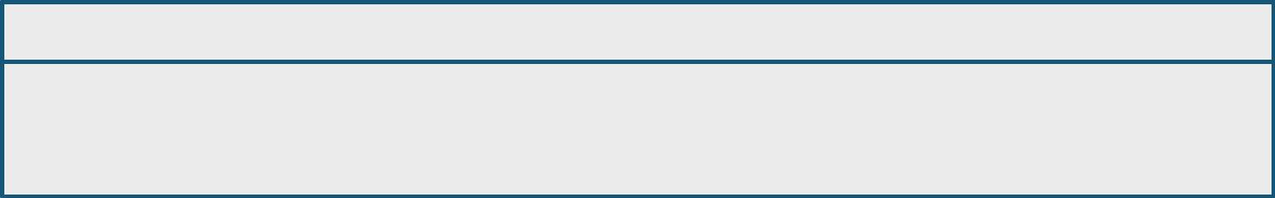
NEVYPLŇUJTE - VYPLNÍ ŠKOLA

Žádost byla do MŠ doručena dne:

